Терентьева А.А..
КГКП д/с «Балақай», г.Караганда

«МЫ - РАЗНЫЕ, НО ВСЕХ НАС ОБЪЕДИНЯЕТ НАША РОДИНА»

Воспитать положительное отношение к самому факту
существования разных народов, языков, культур,
понять, что мир прекрасен в своем многообразии
и встреча с любой из культур дарит радость открытий.

Моя семья - моя Родина - моя Земля. Этим трем этапам соответствует этнокультурное, поликультурное воспитание. Если эти этапы будут пройдены с опорой на возрастные особенности детей, наши выпускники найдут своё место в сложном многонациональном мире, став достойными представителями своего народа и своей страны.
Проблема поликультурного воспитания дошкольников в современных условиях развития поликультурного общества приобретает особую актуальность.
Наша республика издавна являлась зоной активных контактов многих населявших ее народов, в первую очередь казахов, украинцев и русских, что создало благоприятные предпосылки для поликультурного воспитания детей.
Поэтому дети в современной социокультурной ситуации находится в среде, образуемой сосуществованием различных национальных культур. Очевидно, что многокультурное общество испытывает потребность в новом мировоззрении, направленном на интеграцию культур и народов с целью их дальнейшего сближения и духовного обогащения.
Многонациональный состав воспитанников детских садов в нашем Республике ставит перед педагогами задачу разработки новых стратегий и подходов к социализации подрастающего поколения в поликультурной среде дошкольного учреждения. Успешная социализация в такого рода среде включает знание основ не только своей культуры, но также культуры других народов, умение правильно взаимодействовать с ними.
Именно через знакомство, изучение, общение с разными культурами, возможно развить нравственные - поликультурные чувства, конечно же с помощью доступных детскому пониманию средств материальной и духовной культуры.
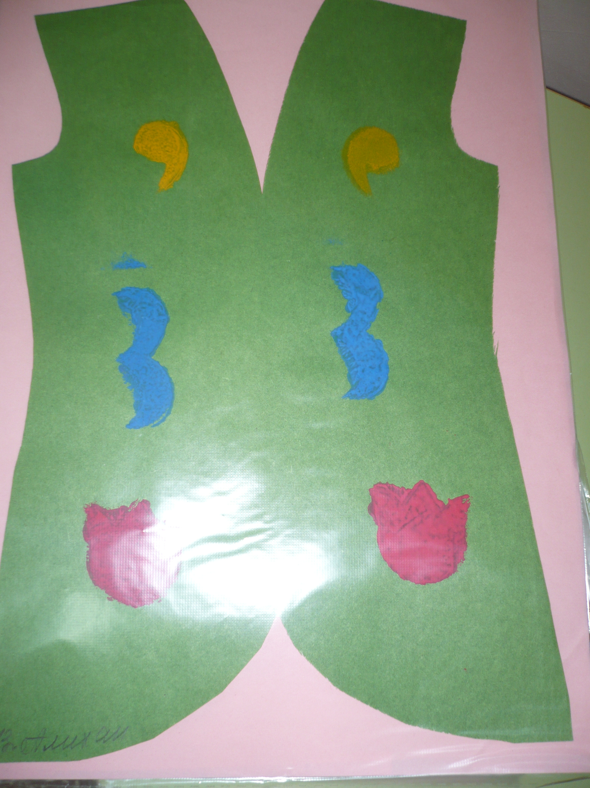
Углубленная работа с дошкольниками по ознакомлению с родным краем, его природными и социокультурными особенностями, начала проводиться с начала учебного года в рамках научно - экспериментальной лаборатории ГНОМ (Гениальное Научное Общество Малышей), проводится в тесном сотрудничестве с этнопедагагом. Большое внимание уделяется использованию языка в диалоге культур современного мира, поэтому в нашем детском саду изучается английский язык, официальный язык межкультурного и дипломатического общения. Даная работа имеет общий план работы, четко выстроенную методику, содержит познавательный материал, конкретные разделы и последовательные этапы работы, включать разные формы работы.
Начинать поликультурное воспитание детей нужно еще в дошкольном возрасте. Ведь именно в этот период происходит основное формирование личности ребенка. Складывается духовная и нравственная основа, способ мышления, процесс осознания окружающего мира и себя в нем.
Именно этот возрастной этап, когда уровень восприятия особенно высок, а образы сильны и ярки, является наиболее благоприятным для патриотического воспитания детей.
Народно - музыкальное творчество нашей республики - уникальное явление культуры. Фольклор разных народов позволяет познакомить детей жизнью, бытом, культурой, традициями народов нашей Республики. Изобразительное искусство разных народов, имеет свои особенности, отличия и играют большую роль в поликультурном воспитании.
На различных праздниках, в нашем городе, звучат песни и стихотворения на казахском, русском, татарском, украинском языках, педагоги советуют родителям посещать такие мероприятия, так как они наглядно демонстрируют взаимосвязь разных национальностей, разных культур, разных традиций. Так же чтобы родители организовывали экскурсии по городу, на природу в городской музей - выставочный зал, концертный зал, театр.
И, конечно же, наибольшего эффекта в поликультурном воспитании детей можно добиться путем тесного сотрудничества родителей с воспитателями детского сада. С их помощью родители будут обеспечены необходимой педагогической информацией, а также обучены способам общения с ребенком.
Можно сказать, что родителям просто не приходилось с этим сталкиватья, а многие ранее даже не задумывались об этом вопросе.
Нам удалось вовлечь, заинтересовать родителей в процесс поликультурного воспитания детей, развить стремление участвовать в проводимой в дошкольном учреждении работе, через:
- родительские собрания, разъясняющие важность и необходимость поликультурного воспитания
- Индивидуальные беседы с родителями «Что значит быть терпимым в отношениях с людьми?», «Причины возникновения конфликтов у детей», «Как научить ребенка понимать других людей?»
- Конкурсы рисунков «Казахстан наш общий дом», «Я и мои друзья», в которых родители вместе с детьми проявляют творчество, выдумку и фантазию.
Так же для родителей в течение года оформлялись папки передвижки по темам: «Поликультурное воспитание детей дошкольного возраста», «Важность поликультурного воспитания детей», «Игры разных народов». Памятки «Праздник Наурыз», «1 Мая - День единства народов Казахстана!», «Праздник – как средство поликультурного воспитания», «Советы родителям по поликультурному воспитанию ребенка». Так же были разработаны буклеты для практического использования родителями в работе с детьми «Игры разных народов», «Пословицы разных стран», «Потешки – стихи разных народов». Альбом «Народы Казахстана», который содержит изображения (иллюстрации) национальных флагов, костюмов, кукол, национального жилья, домашней утвари, которые помогут, родителям наглядно показать и рассказать ребенку основное о той лил иной национальности. В приложение к альбому предлагались раскраски для детей, но не просто для самостоятельного раскрашивания, а совместного с родителями – это как своеобразный стимул для родителей, рассказать детям о национальных костюмах.
Таким образом, целостная система позволяет нам в условиях детского сада формировать у детей представление о региональных особенностях и культурных различиях, а также приобщать к восприятию людей другой культуры и других традиций, проживающих в данной местности, одновременно воспитывая в детях общечеловеческие ценности - доброту, дружбу, честность, любовь, справедливость, взаимопомощь.
Мы не останавливаемся на достигнутом, продолжаем искать новые пути сотрудничества с родителями. Ведь у нас одна цель - воспитывать будущих созидателей жизни. Каков человек - таков мир, который он создает вокруг себя. Хочется верить, что наши дети, когда вырастут, будут уважать людей разных национальностей.
Исходя из проделанной работы, можно сказать, работу по поликультурному воспитанию детей необходимо продолжать и вести ее систематически в тесной взаимосвязи детского сада и родителей. Постоянно заинтересовывая, вовлекая родителей в процесс воспитания. Так же педагогам постоянно совершенствовать формы и методы работы, по поликультурному воспитанию детей.

Литература:

1. Кагуй Н. В. Поликультурное воспитание детей дошкольного возраста в процессе билингвального образования: кандидат педагогических наук. - Елабуга, 2004.
2. Ботнарь В.Д. Воспитание у детей эмоционально положительного отношения к людям ближайшего национального окружения путём приобщения к их этнической культуре [Текст]/В.Д. Ботнарь, Э.К. Суслова. – М.,1993
3. 2. Суслова, Э.К. Общение с людьми разных национальностей – важнейшее средство интернационального воспитания дошкольников [Текст]/Э.К. Суслова //Дошкольное воспитание. – 1990. - №6.

